Министерство науки и высшего образования Российской Федерации

Федеральное государственное автономное образовательное учреждение

высшего образования

«Пермский национальный исследовательский политехнический университет» (ПНИПУ)

Электротехнический факультет

Кафедра информационных технологий и автоматизированных систем

Направление подготовки 09.03.01 «Информатика и вычислительная техника»

**Лабораторная работа № 14**

**по дисциплине**

**«Основы алгоритмизации и программирования»**

**семестр** 2

Выполнил студент гр. ИВТ-21-1б

Балдин Алексей Игоревич

Проверил:

Яруллин Денис Владимирович

_____________ ____________

(оценка) (подпись)

_____________

(дата)

г. Пермь - 2022

**Цель**

Ознакомиться с разными методами поиска нужной информации, определить достоинства и недостатки каждого из методов (Линейный поиск).

**Постановка задачи**

Для линейного: Дан массив целых чисел (или символов, если это дано по заданию), выполнить задание из своего варианта, используя указанный метод поиска. Массив можно заполнить вручную или случайными числами, размерность массива любая (не меньше 5).

**Исходные данные**

Алгоритм:

• Последовательный перебор каждого элемента массива в цикле

• Сравнение каждого элемента с ключом поиска

• В зависимости от цели – закончить поиск с помощью флажка или продолжить поиск для нахождения аналогичных элементов.

Мой вариант 5, условие: Найти и удалить все элементы N из массива.

Создаю динамический массив, создаю условие на переменную n – количество элементов в массиве, далее, переменная а – отвечает за нумерацию элементов при выводе. С помощью цикла (for) заполняю массив, и сразу же считаю количество совпадающих элементов, чтобы следующий массив имел нужный размер (n - count).

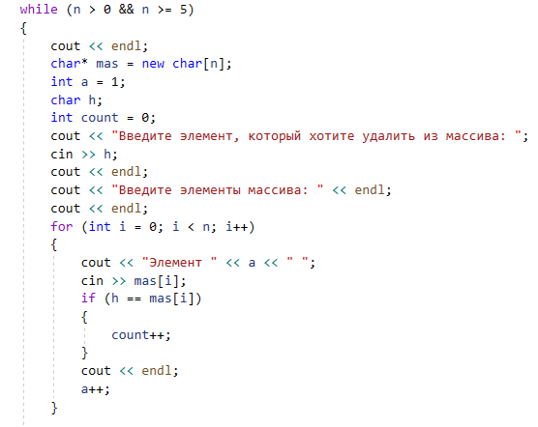

В данном месте кода я создаю второй динамический массив, задаю ему размер, переменная j – отвечает за индексацию нашего массива, далее просто присваиваю новому массиву те значения, которые подходят по условию, иначе пропускаю эти элементы.

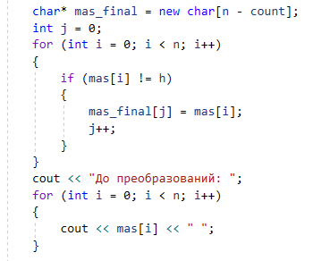

Код программы:

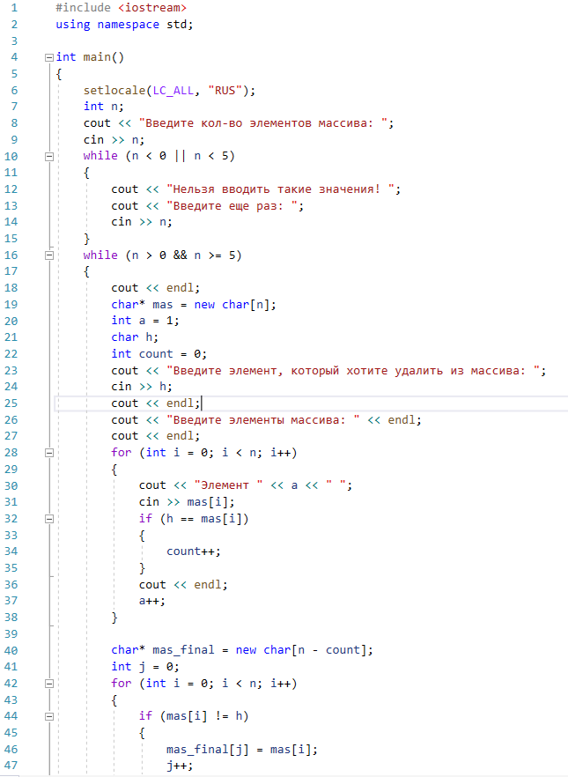

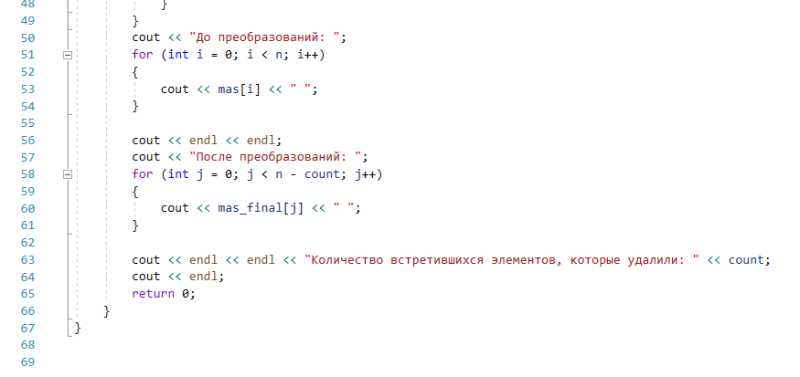

Результат работы программы:

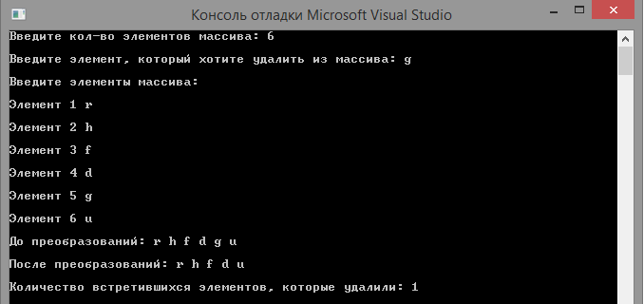

Блок-схема к задаче:

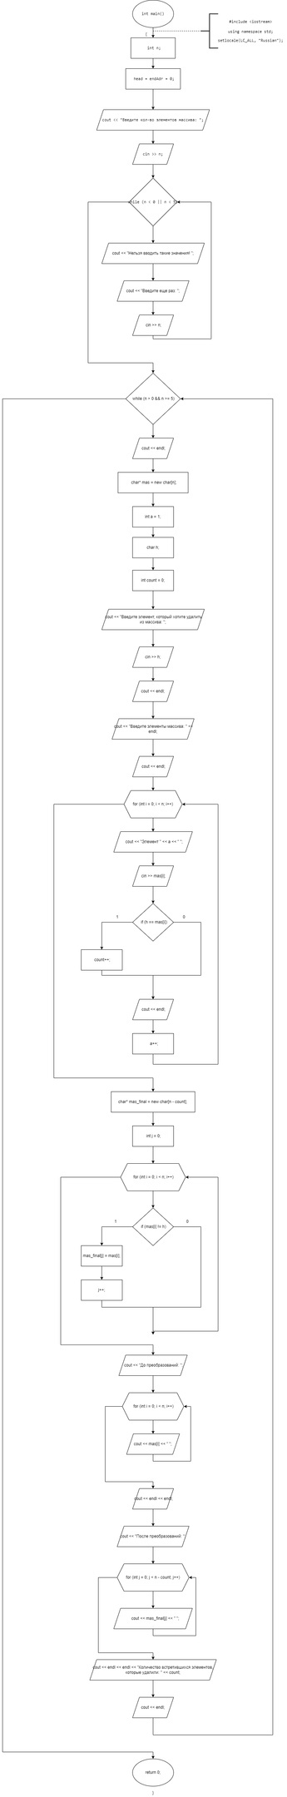

Рисунок 1